Tõrva Grillfest 23.mai 2026

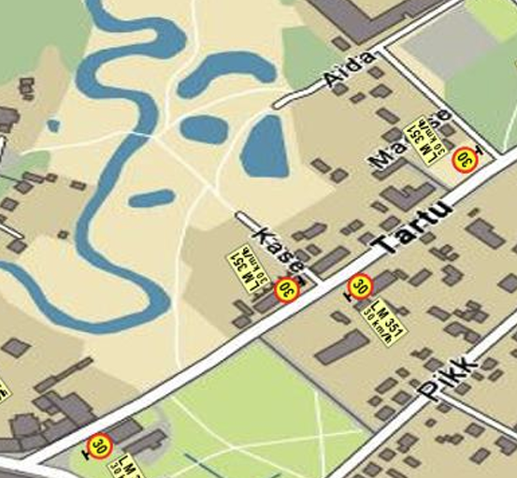

Lugupidamisega

Tõnu Jaansalu
Tõrva Vallavalitsus
vallamajanduse osakonna juhataja
+372 515 6243
+372 766 5312

